RONDE 5

U krijgt 10 minuten de tijd om het volgende uit te voeren:

- MAAK EN BESPREEK: waar zitten de verschillen tussen de "schoolboek-opdracht" en de "wiskundig denken-opdracht"

- SCHRIJF OP DE POSTER: tot wat voor soort "denken" zet de "wiskundig denken-opdracht" aan? (gebruik hierbij woorden die verbonden zijn aan wiskundig denken, zoals redeneren, modelleren, etc.)

ALS U NOG TIJD HEEFT:
- WEES CREATIEF: hoe zou u de "wiskundig denken"-opdracht nog kunnen aanpassen om ander/meer wiskundig denken te stimuleren?

SCHOOLBOEKOPDRACHT

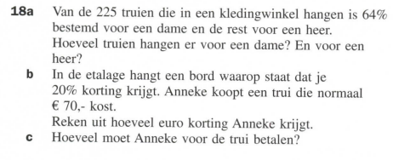

WISKUNDIG DENKEN-OPDRACHT

